Тест на общую эрудицию _____________________________________________ Вариант 2301 (ФИО)
Дорогие ребята!
Перед вами тест на общую эрудицию. Он состоит из трёх блоков: история, литература, общая эрудиция. В каждом блоке по 10 вопросов. Максимальный балл за блок "история"- 10, за блок "литература"- 15, за блок "общая эрудиция"-10. Задания теста одинаковые для поступающих во все классы, поэтому, если вы поступаете в 8 класс и видите вопрос, который выходит за рамки пройденного, не пугайтесь, этот вопрос адресован старшим ребятам. Впрочем, если вы знаете на него ответ- очень хорошо)
Не забудьте, что при выполнении заданий пользоваться можно только своей головой. За попытки списать вы будете удалены из аудитории и лишитесь права на пересдачу, а ваша работа будет аннулирована.
Удачи!
Блок "История"
Каждый вопрос оценивается в 1 балл.
1 | Как называлась повинность, состоявшая в обязанности крестьянина, имевшего собственный надел, работать на господском поле в течение определённого количества дней в неделю?
2 | В каком году состоялось стояние на Угре?
3 | Назовите московского князя, чьё прозвище означает кошель.
4 | Как звали внука Чингисхана, совершившего походы на Русь в 1237-1240 гг?
5 | Как называлась практика содержания чиновника за счет местного населения в Московском государстве XV – XVIвв. (определение)?
6 | Какой документ впервые вводил единый срок крестьянского выхода неделей до и неделей после Юрьева дня?
7 | В каком году произошло объединение Киева и Новгорода под властью Олега?
8 | Какие государства вошли в состав Речи Посполитой?
9 | Во время правления какого русского правителя Мартин Лютер опубликовал свои "95 тезисов"?
10 | Как называется наиболее ранняя из сохранившихся в полном объеме русских летописей?

Блок "Литература"
- Распределите жанры по колонкам (1 балл):
Эпос | Лирика | Драма
Эпиграмма, былина, комедия, песня, трагедия, баллада
- Назовите трёх зарубежных писателей XIX века (1 балл)_______________________
- Определите стопу и размер стихотворения (1 балл)
Еду ли ночью по улице тёмной,
Бури заслушаюсь в пасмурный день…_____________________________________________

- Распределите произведения по времени написания (1 балл), ответ запишите последовательностью букв: а) «Руслан и Людмила», б) «Повесть о Петре и Февронии Муромских», в) «Гарри Поттер», г) «Тарас Бульба», д) «Детство» А.М. Горького, е) «Детство» Л.Н. Толстого
_______________________________________________________________________
- Кто в повести «Тарас Бульба» предал? Что предал (родину, семью, сечь)? Ради чего? Кто написал повесть? (до 3 баллов)
____________________________________________________________________________________________________________________________________________________________________________________________________________________________________________________________________________________________

- Что такое единство действия? (1 балл)______________________________________
_______________________________________________________________________
- Перечислите рассказчиков романа «Герой нашего времени». Кто написал роман? В каком веке? (3 балла)_____________________________________________________
_______________________________________________________________________
- Назовите автора и повествователя повести «Ася». В какой стране происходит действие повести? (2 балла)_______________________________________________
- Назовите двух романтических героев русской литературы XIX века (1 балл)
_______________________________________________________________________
- Приведите пример метафоры из любого стихотворения (1 балл)________________
_______________________________________________________________________
Блок "Общая эрудиция"
Каждый вопрос оценивается в 1 балл.
1. Назовите три любых моря Северного Ледовитого океана, омывающие берега России:
___________________________________________________________________________
2. Назовите два любых государства, с которыми по суше граничит Бельгия:
_____________________________________________________________________________
3. Санкт-Петербург- город мостов. Представьте, что вы стоите на середине Благовещенского моста, и назовите три любых памятника архитектуры, которые видны с вашего места._________________________________________________________________
_____________________________________________________________________________
_____________________________________________________________________________
4. Назовите три любых здания Санкт-Петербурга, построенные в правление Петра Первого:_____________________________________________________________________
_____________________________________________________________________________
5. Назовите четырёх любых русских композиторов 19 века:__________________________
_____________________________________________________________________________
6. Продолжите выражение: "Пуля дура-__________________________________________"
7. Чем известен Васко да Гама?__________________________________________________
_____________________________________________________________________________
_____________________________________________________________________________
8. Что за сюжет изображен на фреске?
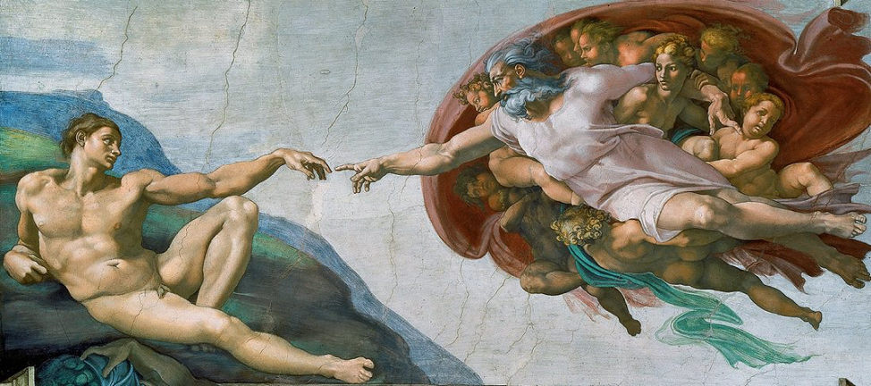

9. Расположите здания в порядке их постройки:
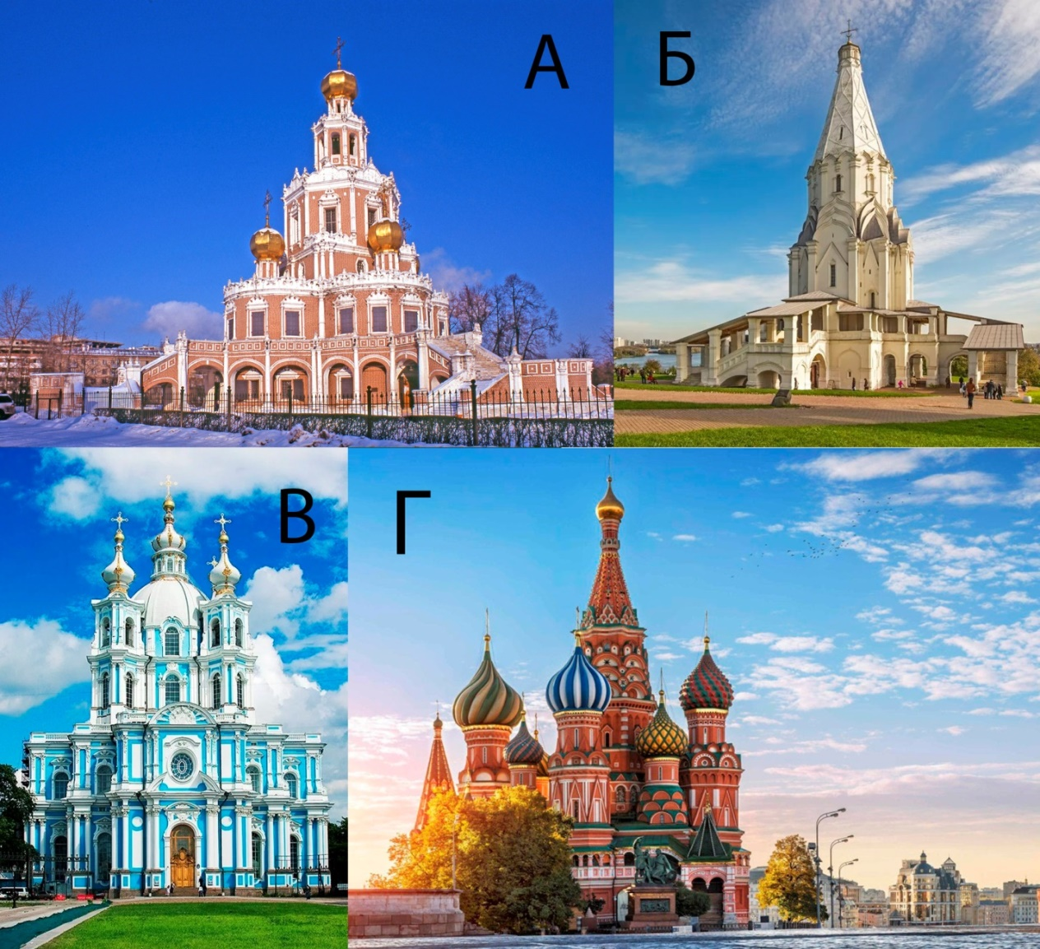
__________________________________________________
10. Что за здание изображено на картинке, обозначенной буквой Г?
__________________________________________________________________________

Тест на общую эрудицию _____________________________________________ Вариант 2302 (ФИО)
Дорогие ребята!
Перед вами тест на общую эрудицию. Он состоит из трёх блоков: история, литература, общая эрудиция. В каждом блоке по 10 вопросов. Максимальный балл за блок "история"- 10, за блок "литература"- 15, за блок "общая эрудиция"-10. Задания теста одинаковые для поступающих во все классы, поэтому, если вы поступаете в 8 класс и видите вопрос, который выходит за рамки пройденного, не пугайтесь, этот вопрос адресован старшим ребятам. Впрочем, если вы знаете на него ответ- очень хорошо)
Не забудьте, что при выполнении заданий пользоваться можно только своей головой. За попытки списать вы будете удалены из аудитории и лишитесь права на пересдачу, а ваша работа будет аннулирована.
Удачи!
Блок "История"
Каждый вопрос оценивается в 1 балл.
1 | Как называлась повинность, заключавшаяся во взымании с крестьянина натурального или денежного сбора?
2 | В каком году состоялась Куликовская битва?
3 | Назовите московского князя, победившего в феодальной войне второй четверти XV века.
4 | Как звали хана Золотой Орды, совершившего в 1382 году поход на Москву?
5 | Как на Руси называлась система занятия государственных должностей в зависимости от знатности рода?
6 | Как назывались указы о розыске и возвращении беглых, изданные в конце XVI - начале XVII вв.?
7 | В каком году состоялся Любеческий съезд князей?
8 | В правление какого русского правителя появилось государство Речь Посполитая?
9 | Во время правления какого русского правителя Елизавета I Тюдор стала королевой Англии?
10 | Как называется памятник древнерусской литературы, в основе сюжета которого неудачный поход русских князей против половцев?

Блок "Литература"
- Распределите сказки по колонкам (1 балл)
Фольклорная сказка | Литературная сказка
Пёрышко Финиста ясна сокола, Снежная королева, Сказка о царе Салтане, Репка, Иван царевич и серый волк, Сказка о золотой рыбке

- Назовите трёх русских поэтов XX века (1 балл)_______________________________
- Определите стопу и размер стихотворения (1 балл)

Поздняя осень. Грачи улетели,
Лес обнажился, поля опустели.

Только не сжата полоска одна…
Грустную думу наводит она. _____________________________________
4. Соедините линией автора и произведение (1 балл)
Дети капитана Гранта | Гоголь
Страшная месть | Лермонтов
Приключения Тома Сойера | Верн
Песня о купце Калашникове | Твен

- Сколько времени прошло в жизни героя с начала повести Л.Н. Толстого «Детство» до её окончания? Чем закончилась повесть? Чего устыдился герой? (до 3 баллов)
____________________________________________________________________________________________________________________________________________________________________________________________________________________________________________________________________________________________
- Что такое единство места? (1 балл)_________________________________________
_______________________________________________________________________
- Перечислите повести, входящие в цикл «Повести Белкина». Кто написал цикл? В каком веке? (3 балла)____________________________________________________
______________________________________________________________________

- Назовите автора и повествователя повести «Ночь перед Рождеством». В каком веке происходит действие повести? (2 балла)_____________________________________
_____________________________________________________________________

- Назовите героя-разбойника в русской литературе XIX века, автора, который о нём написал, и произведение о нём (1 балл)_____________________________________
_______________________________________________________________________
- Приведите пример гиперболы (1 балл) __________________________________
_______________________________________________________________________

Блок "Общая эрудиция"
Каждый вопрос оценивается в 1 балл.
1. Назовите три любых реки, находящихся в азиатской части России:__________________
_____________________________________________________________________________
2. Назовите два любых государства, с которыми граничит Словакия:
_____________________________________________________________________________
3. Санкт-Петербург- город мостов. Представьте, что вы стоите на середине Синего моста, и назовите три любых памятника архитектуры, которые видны с вашего места._______________________________________________________________________
_____________________________________________________________________________

4. Назовите три любых памятника Петру Первому, установленных в Санкт-Петербурге:___________________________________________________________________
_____________________________________________________________________________
5. Назовите четырёх любых русских художников 19 века:__________________________
_____________________________________________________________________________
6. Продолжите выражение: "Не зная броду,_______________________________________ "
7. Чем известен Абель Янсзон Тасман?___________________________________________
_____________________________________________________________________________
8. Что за сюжет изображен на фреске?
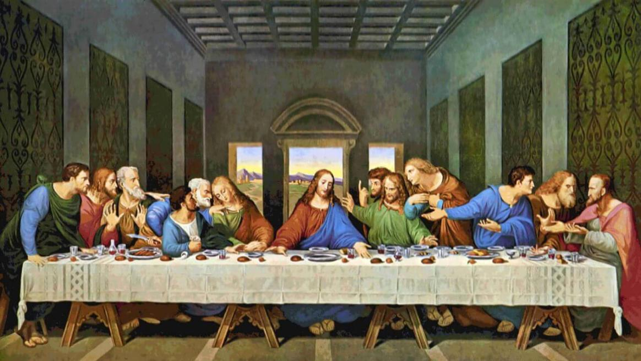

9. Расположите здания в порядке их постройки:
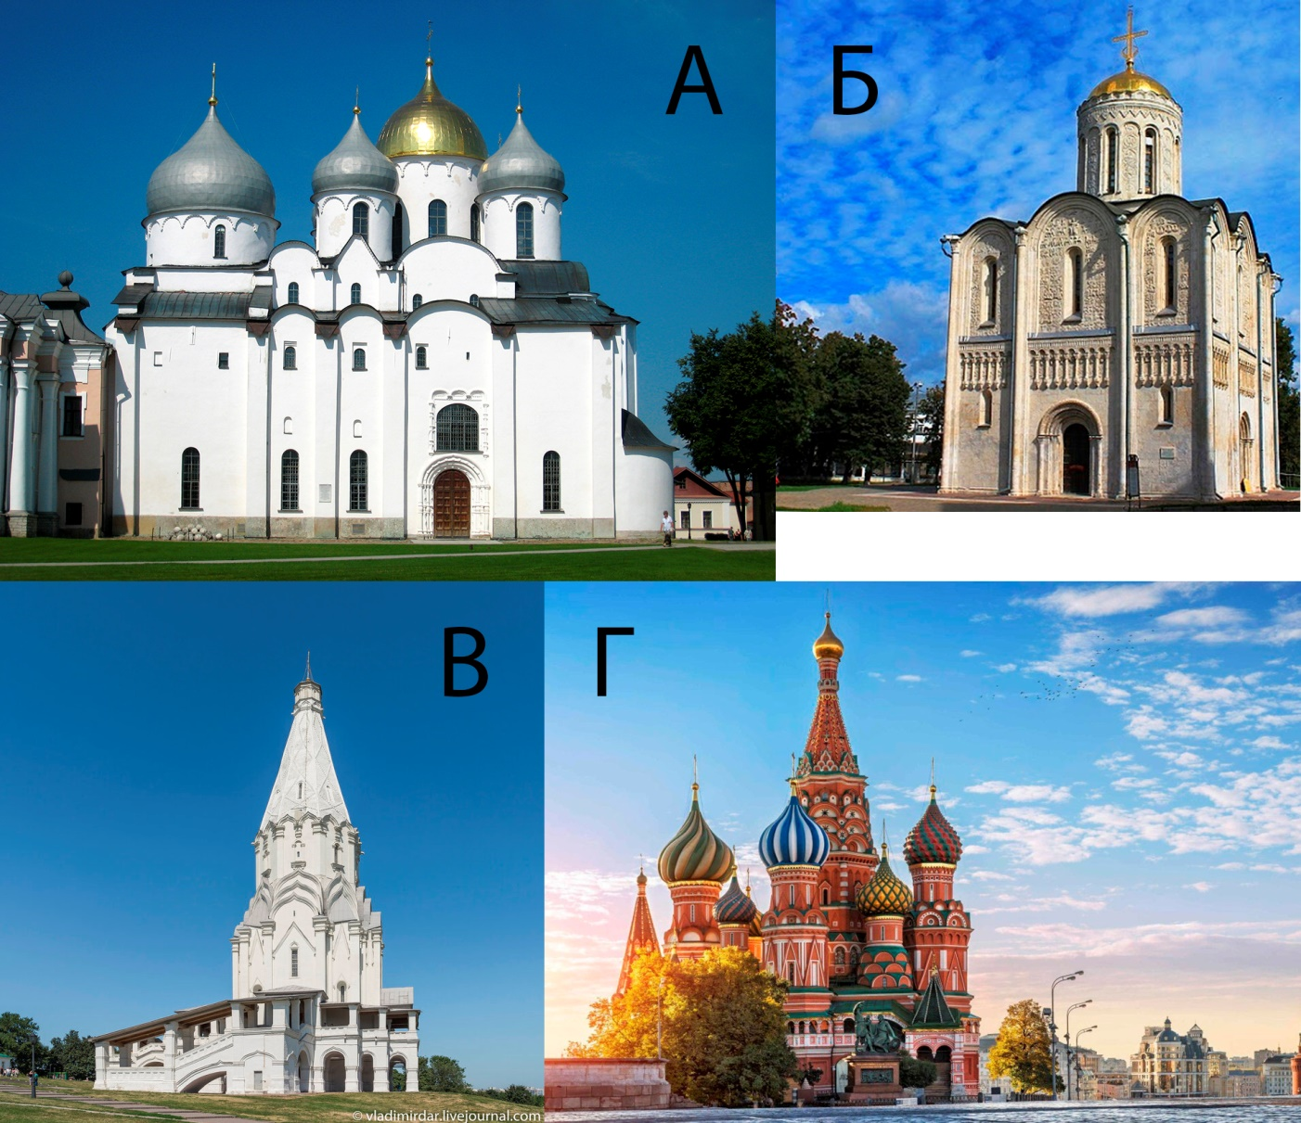
__________________________________________________
10. Что за здание изображено на картинке, обозначенной буквой Б?
__________________________________________________________________________

Тест на общую эрудицию _____________________________________________ Вариант 2303 (ФИО)
Дорогие ребята!
Перед вами тест на общую эрудицию. Он состоит из трёх блоков: история, литература, общая эрудиция. В каждом блоке по 10 вопросов. Максимальный балл за блок "история"- 10, за блок "литература"- 15, за блок "общая эрудиция"-10. Задания теста одинаковые для поступающих во все классы, поэтому, если вы поступаете в 8 класс и видите вопрос, который выходит за рамки пройденного, не пугайтесь, этот вопрос адресован старшим ребятам. Впрочем, если вы знаете на него ответ- очень хорошо)
Не забудьте, что при выполнении заданий пользоваться можно только своей головой. За попытки списать вы будете удалены из аудитории и лишитесь права на пересдачу, а ваша работа будет аннулирована.
Удачи!
Блок "История"
Каждый вопрос оценивается в 1 балл.
1 | Как назывался высший сословно-представительский орган в России XVI-XVII вв?
2 | В каком году состоялось Ледовое побоище?
3 | Назовите киевского князя- организатора Любеческого съезда князей.
4 | Как звали темника Золотой Орды, возглавившего ордынцев в Куликовской битве?
5 | Как называлась на Руси наследственное родовое земельное владение?
6 | Как в XVI-XVII вв. назывались годы, в которые отменялся переход крестьян в Юрьев день?
7 | В каком году произошло крещение Руси?
8 | Территории каких современных государств входили в состав Ливонского ордена?
9 | Во время правления какого русского правителя произошло открытие Америки Христофором Колумбом?
10 | Как называется памятник древнерусской литературы конца XIV- начала XV вв., повествующий о победе Дмитрия Донского в Куликовской битве?

Блок "Литература"
- Распределите термины по колонкам (1 балл):

Жанр | Род
Повесть, лирика, эпос, ода, легенда, драма

- Назовите трёх зарубежных поэтов (1 балл):
______________________________________________________________________

- Определите стопу и размер стихотворения (1 балл)

Мы с тобой бестолковые люди:
Что минута, то вспышка готова!
Облегченье взволнованной груди,
Неразумное, резкое слово… _________________________________________

- Распределите произведения по времени написания от более раннего к более позднему (1 балл), ответ запишите последовательностью букв:

а) «Дубровский», б) «Тарас Бульба», в) «Недоросль», г) «Ромео и Джульетта», д) «Слово о полку Игореве», е) «Властелин колец»
___________________________________________________________
- Кто в комедии «Недоросль» резонёр? Кто написал комедию «Недоросль»? В каком веке? (до 3 баллов)
_____________________________________________________________________________________________________________________________________________________________________________________________________________________
- Что такое единство времени? (1 балл)______________________________________
_______________________________________________________________________
- В какой цикл входит повесть «Станционный смотритель»? Кто её написал? В каком веке? (3 балла)_____________________________________________________
_______________________________________________________________________

- Назовите автора и повествователя в романе «Капитанская дочка». В каком веке роман был написан? (2 балла)_____________________________________________
_______________________________________________________________________
- Назовите ситуацию, когда герои литературных произведений попадали в метель (1 балл)________________________________________________________________
_______________________________________________________________________

- Приведите пример метонимии (1 балл)_____________________________________

Блок "Общая эрудиция"
Каждый вопрос оценивается в 1 балл.
- Назовите три любых горных системы России:________________________________
_______________________________________________________________________

- Назовите два любых государства, с которыми граничит Австрия:_______________
_______________________________________________________________________

- Санкт-Петербург- город мостов. Представьте, что вы стоите на середине Литейного моста, и назовите три любых исторических или архитектурных объекта, которые видны с вашего места____________________________________________________
______________________________________________________________________________________________________________________________________________

- Назовите три любых памятника императору или императрице, но не Петру Первому, установленных в Санкт-Петербурге:_______________________________
______________________________________________________________________________________________________________________________________________
- Назовите четырёх любых иностранных поэтов:______________________________
______________________________________________________________________________________________________________________________________________

- Продолжите выражение: «Назвался груздем-________________________________
______________________________________________________________________»

- Чем известен Афанасий Никитин?_________________________________________
_______________________________________________________________________

- Что за сюжет изображен на картине?
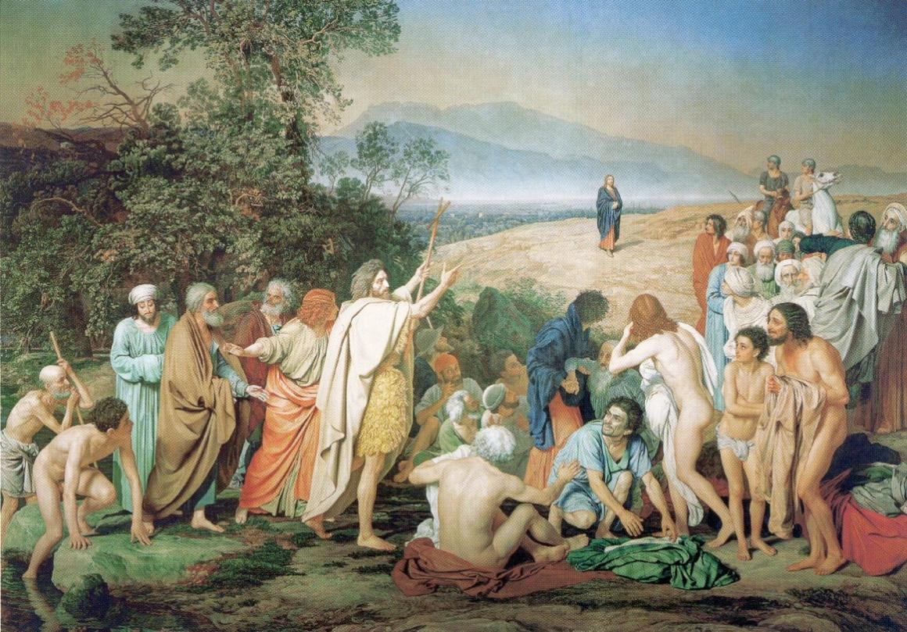
_______________________________________________________________________

- Расположите здания в порядке их возведения:
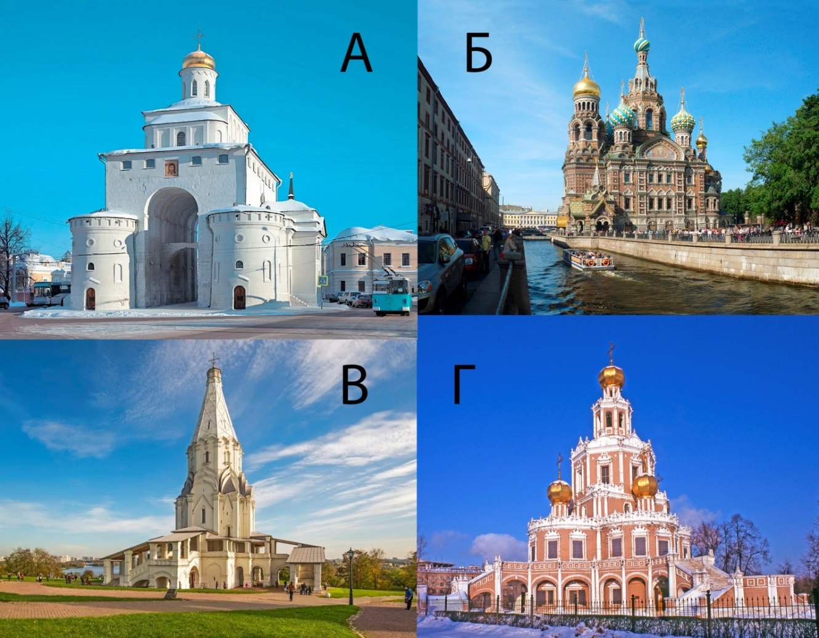

_____________________________________________
10. Что за здание изображено на картинке, обозначенной буквой А?
_______________________________________________________________________

Тест на общую эрудицию _____________________________________________ Вариант 2304 (ФИО)
Дорогие ребята!
Перед вами тест на общую эрудицию. Он состоит из трёх блоков: история, литература, общая эрудиция. В каждом блоке по 10 вопросов. Максимальный балл за блок "история"- 10, за блок "литература"- 30, за блок "общая эрудиция"-10. Задания теста одинаковые для поступающих во все классы, поэтому, если вы поступаете в 8 класс и видите вопрос, который выходит за рамки пройденного, не пугайтесь, этот вопрос адресован старшим ребятам. Впрочем, если вы знаете на него ответ - очень хорошо)
Не забудьте, что при выполнении заданий пользоваться можно только своей головой. За попытки списать вы будете удалены из аудитории и лишитесь права на пересдачу, а ваша работа будет аннулирована.
Удачи!
Блок "История"
Каждый вопрос оценивается в 1 балл.
1 | Как назывался представитель монгольского хана в завоёванных землях, занимавшийся сбором дани?
2 | В каком году состоялась битва на Калке?
3 | Назовите киевского князя, по преданию получившего своё прозвище за то, что приказал умертвить своих братьев Бориса и Глеба?
4 | Как звали Чингисхана до принятия титула великого хана на курултае 1206 года?
5 | Как называлось на Руси земельное владение, предоставлявшееся за службу и как средство для несения службы?
6 | Как называлась пошлина, которую крестьянин уплачивал своему феодалу при уходе от него за неделю до или после Юрьева дня?
7 | В каком году состоялся поход Олега на Константинополь?
8 | Какие ханства были подчинены Москве в правление Ивана Грозного?
9 | Во время правления какого русского правителя в Европе началась Тридцатилетняя война?
10 | Как называется один из самых древних памятников древнерусской литературы, датируемый серединой XI века и представляющий из себя торжественную речь митрополита Илариона?

Блок "Литература"
- Распределите термины по колонкам (1 балл):
Троп | Стопа
Аллегория, хорей, амфибрахий, метонимия, синекдоха, дактиль
- Назовите трёх любых драматургов (1 балл):
_______________________________________________________________________
- Определите стопу и размер (1 балл)

Тучки небесные, вечные странники,
Цепью лазурною, цепью жемчужною… _____________________________________
- Соедините линией автора и произведение (1 балл):
Остров сокровищ | Твен
Майская ночь или утопленница | Лермонтов
Приключения Геклерберри Финна | Гоголь
Песня о купце Калашникове | Стивенсон
- Чем былина отличается от сказки? Назовите минимум 3 признака (до 3 баллов)
_______________________________________________________________________
________________________________________________________________________
________________________________________________________________________
________________________________________________________________________
- Что такое единство действия? (1 балл)_______________________________________
_______________________________________________________________________

- Кто в поэме Лермонтова «Мцыри» рассказывает о битве с барсом? Кому? Кто такой Мцыри? (3 балла)__________________________________________________
_______________________________________________________________________
_______________________________________________________________________
- Назовите автора и повествователя повести «Майская ночь или утопленница». В какой цикл входит повесть? (2\балла)
_________________________________________________________________
_______________________________________________________________________

- Приведите пример случая, когда герои русской литературы участвовали в дуэли (1 балл)___________________________________________________________________
_______________________________________________________________________

- Приведите пример аллегории (1 балл)______________________________________
_______________________________________________________________________

Блок "Общая эрудиция"
Каждый вопрос оценивается в 1 балл.
1. Назовите три любых моря, выход к которым Россия получила в результате войн:
_____________________________________________________________________________
_____________________________________________________________________________
2. Назовите два любых государства, с которыми граничит Армения:
_____________________________________________________________________________
3. Санкт-Петербург- город мостов. Представьте, что вы стоите на середине Троицкого моста, и назовите три любых исторических или архитектурных объекта, которые видны с вашего места________________________________________________________________
_____________________________________________________________________________
_____________________________________________________________________________
4. Назовите три любых памятника полководцам, установленные в Санкт-Петербурге:
_____________________________________________________________________________
_____________________________________________________________________________
5. Назовите четырёх любых иностранных композиторов:____________________________
_____________________________________________________________________________
6. Продолжите выражение: "Не все то золото,______________________________________"
7. Чем известен Фернан Магеллан?_________________________________________
_____________________________________________________________________________
8. Что за сюжет изображен на картине?
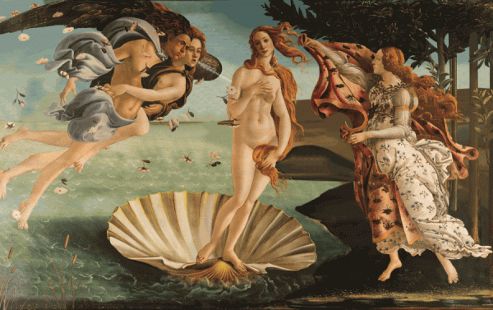__________________

9. Расставьте здания в порядке их постройки:
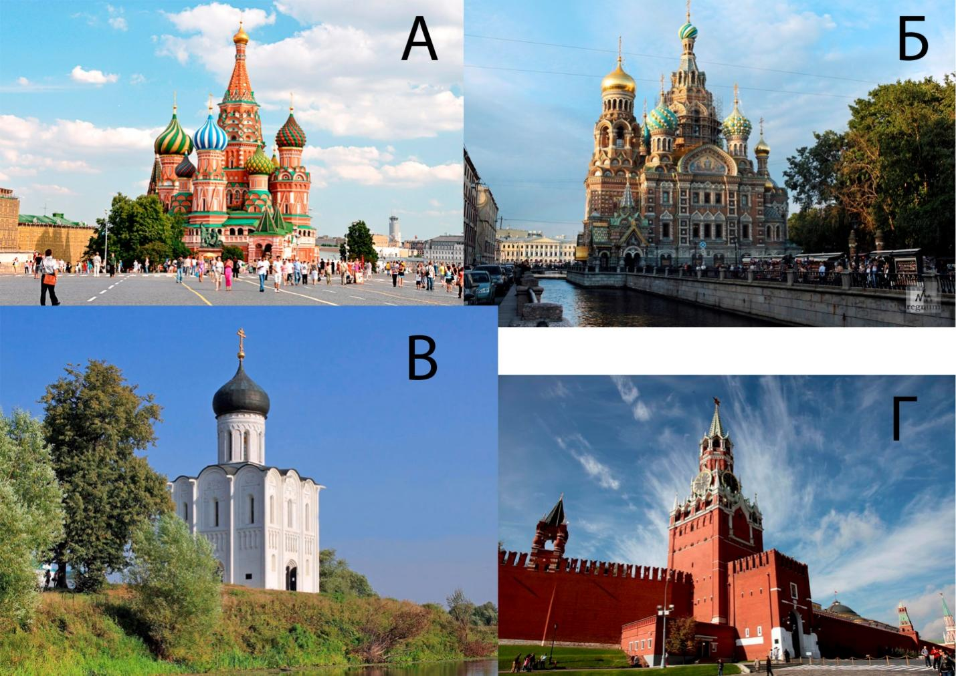
______________________________________________________
10. Что за здание изображено на картинке, обозначенной буквой В?
_____________________________________________________________________________

